Для размещения объекта туристическо-рекреационного назначения
в районе агрогородка Орля Орлевского сельсовета Щучинского района

1. Общая информация
Общая площадь (м²) |  |  |  | 160000
Местоположение | Область |  |  | Гродненская
Местоположение | Район |  |  | Щучинский
Местоположение | сельсовет |  |  | Орлевский
Местоположение | Адрес |  |  | Район деревни Орля
Возможные направления использования |  |  |  | ☐ промыш ленность  ☐ логистика |  |  | ☐ торговля  ☐ услуги | ☐ общественное питание  ☐ иная (отдых, туризм)
Способы предоставления участка
Стоимость (кадастровая,) рублей за м² |  |  |  | 0,58
Обременение участка/ строения |  |  |  | /нет
2. Транспортное сообщение
 |  | Расстояние от объекта |  |  |  | Наименование
Автомагистраль |  | 43,0 км |  |  |  | Автодорога Минск-Гродно-граница Республики Польша (Брузги)
Дороги республиканского значения |  | 13 км |  |  |  | Автодорога Р-141 Белица-Желудок-Рожанка
Аэропорт
Железная дорога |  | 54,0 км |  |  |  | Железнодорожная станция Рожанка на линии Лида-Гродно
Наличие подъездных путей |  | Выезд на автодорогу Н-6019 Желудок – Орля – Мальковичи
Иное
3. Контактная информация
Контактное лицо (должность) |  |  | Ковалева Алла Александровна – начальник отдела  землеустройства Щучинского райисполкома  Калашникова Светлана Тадеушевна – начальник  управления экономики Щучинского райисполкома
Телефон |  |  | 8-01514- 2 08 34
Факс |  |  | 8-01514- 2 01 82
Электронный адрес |  |  | schuchrik@schuchin.gov.by
план участка  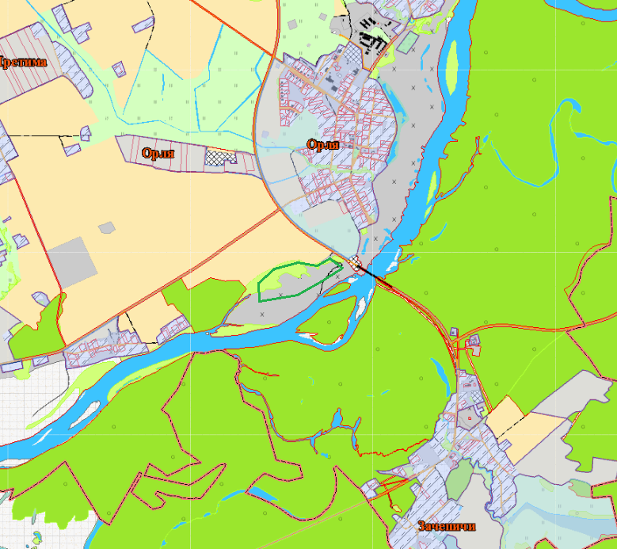 |  |  |  |  | Карта (Google)  